МУНИЦИПАЛЬНОЕ ОБРАЗОВАНИЕ  «ЛЕНСКИЙ РАЙОН»  РЕСПУБЛИКИ САХА (ЯКУТИЯ)  РАЙОННЫЙ СОВЕТ  ДЕПУТАТОВ | 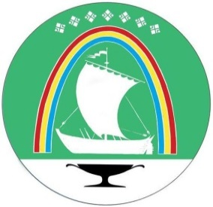 | САХА  ӨРӨСПYYБYЛYКЭТИН  «ЛЕНСКЭЙ ОРОЙУОНУН»  МУНИЦИПАЛЬНАЙ  ТЭРИЛЛИИТЭ  ОРОЙУОН ДЕПУТАТТАРЫН СЭБИЭТЭ
РЕШЕНИЕ
СЕССИИ
г. Ленск | Ленскэй к
от 15 мая 2024 года № 7-9

Об отмене решения Районного Совета депутатов от 01.02.2024 года №1-6 «О внесении изменений и дополнений в Устав муниципального образования «Ленский район»

На основании поступившего письма Управления Министерства юстиции Российской Федерации по Республике Саха (Якутия) от 29.02.2024 года №14/01-32/1351 «О возврате документов», в связи с нарушением пункта 3 части 4 статьи 3 Федерального закона от 21.07.2005 года №97-ФЗ «О государственной регистрации уставов муниципальных образований», Районный Совет депутатов муниципального образования «Ленский район»
Р Е Ш И Л:
Отменить решение Районного Совета депутатов муниципального образования «Ленский район» от 01.02.2024 года № 1-6 «О внесении изменений и дополнений в Устав муниципального образования «Ленский район».

Председатель В.В. Шардаков

Глава А.В. Черепанов

